Pronalaženje *Blazhko* zvijezda izvan skupova zvijezda

Natjecanje iz astronomije 2024.

2. razred SŠ, jedan natjecatelj

Sažetak Rada 3

1 UVOD 5

1.1 Motivacija i cilj 5

1.2 Promjenjive zvijezde 6

1.2.1 Tipovi promjenjivih zvijezda 6

1.2.2 Pulsirajuće promjenjive zvijezde 6

1.2.3 Povezanost perioda i oscilacije slojeva promjenjivih zvijezda 9

1.2.4 Svjetlosne krivulje 10

1.2.5 RR Lire zvijezde 11

1.3 Blazhko efekt 13

2 METODOLOGIJA 16

2.1 Dohvat i priprema podataka 16

2.1.1 **LINEAR** podaci 16

2.1.2 Selekcija RR Lira iz **LINEAR** podataka 18

2.1.2 **ZTF** podaci 20

2.4 Analiza RR Lira 23

2.4.1 Računanje preciznog perioda za RR Lire 23

2.4.2 Algoritam analize periodograma 24

2.4.3 Računanje najboljeg *fita* za svjetlosnu krivulju 26

2.5 Selekcija kandidata za Blazhko zvijezde 27

2.6 Analiza Blazhko kandidata 30

3 REZULTATI 35

3.1 Analiza RR Lira 35

3.2 Analiza RR Lira i pronalazak Blazhko zvijezda 38

3.2.1 Detaljan opis 4 Blazhko zvijezde: 4101289, 6819457, 7048826, 10260828 39

4 RASPRAVA I ZAKLJUČAK 47

5 LITERATURA I IZVORI 52

5.1 Popis slika 54

5.2 Popis grafova 55

5.3 Popis tablica 55

# Sažetak Rada

U ovom praktičnom radu bavila sam se potragom za posebnom vrstom promjenjivih pulsirajućih zvijezda, **Blazhko zvijezdama.** Te zvijezde su RR Lire (RRab ili RRc tipa) koje prolaze kroz modulaciju faze ili amplitude zbog do sada nepoznatih razloga. Možemo pronaći naznake Blazhko efekta u zvijezdama kroz promjenu perioda, amplitude te sporednih frekvencija koje utječu na period u periodogramu. Periodogram je graf različitih mogućih frekvencija za izračun perioda naspram koliko dobro period odgovara krivulji sjaja.

Glavni cilj ovog praktičnog rada je analiza podataka svjetlosnih krivulja za 7010 zvijezda te među njima pronaći one koje pokazuju naznake Blazhko efekta.

Kako bih postigla ovaj cilj, prvo sam pripremila podatke dobivene od LINEAR pregleda neba, dok sam za usporedbu i potvrdu modulacije krivulje sjaja koristila ZTF pregled neba. Jedinstvenost ovoga rada jest mogućnost proučavanja do sada neistraženog dijela neba gdje se nalaze RR Lire, s dva skupa podataka za iste zvijezde s otprilike 10 godina razlike u vremenu promatranja. Od početnih 7010 LINEAR zvijezda, odabrano je 2914 RR Lira, a putem njihovih ekvatorijalnih koordinata pronašla sam odgovarajuće parove ZTF i LINEAR svjetlosnih krivulja.

Zatim sam analizirala svjetlosne krivulje tako što sam računala period koristeći engl. Lomb-Scargle periodograma te primijenila algoritam za analizu periodograma koji traži znakove sporedne Blazhko frekvencije. Također je izračunata vrijednost hi-kvadrat statistike koja opisuje koliko dobro period odgovara promatranoj svjetlosnoj krivulji. Dodatnom selekcijom zvijezda s dovoljnom količinom podataka (minimalno 250 promatranja za LINEAR i 40 promatranja za ZTF pregled neba) ostalo je 2857 zvijezda analizirane dotičnim metodama.

Onda sam napravila algoritam koji prolazi kroz svih 2857 zvijezda te određuje jesu li Blazhko kandidati po postojanju Blazhko frekvencije, dovoljno značajnoj promjeni perioda, amplitude ili vrijednosti hi-kvadrata. Posljednji korak je bila vizualna analiza fazne krivulje pulsiranja zvijezde, njen periodogram i svjetlosne krivulje u svakoj sezoni promatranja kako bih potvrdila konačne Blazhko zvijezde.

Pronašla sam 136 do sada nepoznatih Blazhko zvijezda, od kojih je 71 % RRab tipa, 29 % RRc tipa što je u skladu s dosadašnjim istraživanjima Blazhko zvijezda. Od početnog skupa podataka kojeg sam analizirala, oko 4.67 % RR Lira zvijezda su Blazhko zvijezde. Postotak Blazhko zvijezda kod drugih istraživanja varira od 30 % do 47 % s malom količinom početnih podataka i 5.6 % za istraživanja s velikom količinom podataka.

1 UVOD

# Motivacija i cilj

Zvijezdin sjaj ovisi o njenoj temperaturi i radijusu, čije vrijednosti nisu konstantne. Zbog termodinamičkih fluktuacija u unutrašnjosti zvijezde, ona se stalno širi i skuplja, stvarajući promjenu sjaja. Iako je promjena svjetlosti tipična za sve zvijezde, one su često minimalne i teško primjetne. Međutim, neke zvijezde drastično mijenjaju svoj sjaj, fluktuiraju po amplitudi od 1 do 2 magnitude (tj. od 2.5 do 6 puta sjajnije u maksimumu sjaja nego u minimumu) te ih zovemo promjenjive zvijezde. Promjenjive zvijezde su iznimno zanimljive te nam mogu mnogo informacija pridonijeti o strukturi galaksija, udaljenosti svemirskih objekata i dr. Poseban tip promjenjivih zvijezda čine RR lire. RR Lire pokazuju jedan misteriozan efekt u svojim krivuljama sjaja koji još nije objašnjen: *Blazhko* *efekt*. Upravo zbog našeg minimalnog razumijevanja efekta, kao i zbog malog broja RR Lira koje ga prikazuju, odlučila sam istražiti postojanje Blazhko efekta. Pronalaženjem novih Blazhko zvijezda s drugačijim svojstvima od dosadašnjih, dodaje se znanju o Blazhko efektu, čime znanstvenici mogu otkriti nove informacije i možda dokučiti zašto je on prisutan i kako funkcionira.

Ciljevi ovog praktičnog rada su:

* Istražiti promjenjive zvijezde te kako funkcioniraju,
* Razumjeti dosadašnje spoznaje o Blazhko efektu i kako ga prepoznati,
* Dohvatiti i pripremiti svjetlosne krivulje RR Lira zvijezda iz dviju različitih baza podataka s približno 10 godina razlike u vremenu promatranja,
* Analizirati periode, *fitove* i periodograme RR Lira te odabrati kandidate za Blazhko zvijezde,
* Vizualno analizirati kandidate, zatim odrediti konačni katalog novih Blazhko zvijezda.

# Promjenjive zvijezde

### 1.2.1 Tipovi promjenjivih zvijezda

**Promjenjive zvijezde** karakterizira mijenjanje sjaja, odnosno magnitude. Postoji više razloga zašto zvijezde mijenjaju svoj sjaj, stoga se one klasificiraju kao *intrinzične ili ekstrinzične promjenjive zvijezde.* Intrinzično promjenjive zvijezde su one čiji mehanizam za mijenjanje sjaja funkcionira zbog fizičkih procesa unutar same zvijezde. Ekstrinzične promjenjive zvijezde mijenjaju svoj sjaj zbog vanjskih utjecaja, kao npr. zvjezdane pjege, promjena oblika zvijezde zbog gravitacijskih ili magnetskih utjecaja. Jedna vrsta ekstrinzično promjenjive zvijezde je pomračujuća binarna zvijezda čiji par stvara promjenu sjaja.

Sukladno tome, intrinzične promjenjive zvijezde dijelimo na **pulsirajuće, kataklizmičke, eruptivne promjenjive zvijezde i na mlade zvjezdane objekte.** U ovome radu se fokusiram na *pulsirajuće promjenjive zvijezde.*

Ima mnogo vrsta pulsirajućih promjenjivih zvijezda te su samo neke od njih s kratkim periodom **RR Lire**, *cefeide, W Virginis, RV Tauri, Delta Scuti, SX Phoenicis* zvijezde. Zvijezde s dugim periodom su *Mira zvijezde i neperiodi*č*no-promjenjive zvijezde*. [1,2,6,14]

### 1.2.2 Pulsirajuće promjenjive zvijezde

Život jedne zvijezde ovisi o hidrostatskoj ravnoteži gdje se tlak plinova unutar zvijezde stalno sukobljava s gravitacijom prouzročenom masom zvijezde. Dokle god su ove dvije sile izjednačene, zvijezda ostaje stabilna. Kod pulsirajućih promjenjivih zvijezda, granica ravnoteže se ciklično pomiče u korist tlaka ili gravitacije, no nikada dovoljno da dođe do urušavanja zvijezde. Pulsirajuća zvijezda ciklično mijenja svoj volumen, što mijenja boju, temperaturu i magnitudu zvijezde. [3,4,5,14]

Zvijezda je većinski napravljena od 2 plina, vodika i helija. Unutar zvijezde, temperature su izrazito visoke, što omogućuje različite konfiguracije elektrona u atomima vodika i helija, ovisno gdje se sami atomi nalaze. Budući da zvijezda mora povećati ili smanjiti svoj volumen, neki sloj zvijezde mora mijenjati svoj volumen, što gura ostale slojeve unutrašnjosti zvijezde da također mijenjaju volumen. Možemo pretpostaviti da se u dotičnom sloju nalazi *idealan plin.* Idealni plinovi ponašaju se po idućem zakonu:

|  |  |  |
| --- | --- | --- |
|  | $$P=nkT$$ | (1) |

, gdje P označava tlak plina, *n* gustoću čestica odnosno broj čestica po jedinici volumena, *k* Boltzmannovu konstantu, a *T* temperaturu u Kelvinima. Plin u opisanom sloju je ograničen ostalim slojevima zvijezda, stoga kada se tlak plina povisuje, gustoća čestica plina i temperatura se također povećavaju. [4,5,6]

Unutar jezgre, termonuklearni procesi spajaju jezgre vodikovih atoma, oslobađajući energiju u obliku fotona, koji onda putuju kroz slojeve zvijezde sve do površine. Količina emitiranih fotona određuje magnitudu, odnosno sjaj zvijezde. Fotoni će ujedno morati proći kroz dotičan sloj zvjezdane unutrašnjosti, a parametar koji određuje koliki udio fotona će proći je **neprozirnost plina.** Što je veća neprozirnost, to će fotoni teže prolaziti kroz sloj plina. Također, što je veća temperatura to je manja neprozirnost. Neprozirnost plina teško je modelirati, no idući model prikazuje trend smanjenja neprozirnosti s povećanjem temperature te se može aproksimirati *Kramerovim zakonom,* opisanimjednadžbom 2. [4,5]

Slika 1: ovisnost neprozirnosti plina o temperaturi (aproksimativan model) [8]

|  |  |  |
| --- | --- | --- |
|  | $$κ ∝ \frac{ρ}{T^{3.5}}$$ | (2) |

Uočavamo kako prema aproksimativnom *Kramerovom zakonu o neprozirnosti plina*, neprozirnost ovisi mnogo više o temperaturi nego li o gustoći plina. Zapažanje ukazuje da mora postojati poseban sloj unutar promjenjivih zvijezda gdje se znatno mijenja gustoća, a ne temperatura kako bi se neprozirnost dovoljno promijenila za oscilaciju sloja te pulsiranje zvijezde. [4]

No, unutar zvijezde ne postoje samo neutralni atomi vodika i helija. Jedinstvena okolina unutrašnjosti zvijezde omogućava negativnu ionizaciju vodika, koji mnogo više međudjeluje s fotonima, zaustavljajući prodor fotona kroz sloj zvijezde.

Slika 2: prikaz interakcije fotona i atoma $H$ i $H^{-}$ [6]

Zbog svih razloga i procesa navedenih iznad, oscilacija volumena promjenjivih zvijezda, a s time i magnitude odvija se na sljedeći način:

1. Gornji slojevi zvijezde zbog utjecaja gravitacije djeluju velikom silom usmjerenom prema središtu, volumen zvijezde se smanjuje,
2. Zbog ovog pritiska na dotičan sloj, vodikovi (i helijevi) atomi prolaze kroz proces ionizacije, što znatno povećava gustoću sloja, ali ne temperaturu budući da ionizacija koristi energiju te se neprozirnost plina povećava,
3. Povećanjem neprozirnosti fotoni iz jezgre ne mogu jednako efikasno putovati do površine zvijezde, smanjujući ukupnu svjetlost zvijezde, odnosno sjaj je najmanji u ciklusu,
4. Velika količina fotona koji ne prolaze kroz dotičan sloj su energični te pritisak i temperatura počinju se povećavati od dotičnog, ali i slojeva ispod,
5. Povećanje pritiska i temperature pobjeđuje silu gravitacije i povećava ukupan volumen zvijezde, gurajući dotičan sloj prema površini,
6. Plin dolazi do novog područja zvijezde i deionizira se, što smanji neprozirnost na standardnu vrijednost, povećavajući volumen i količinu emitirane svjetlosti sjaj je u maksimalan u ciklusu,
7. Sloj se ponovno vraća na staru lokaciju zbog nedostatka pritiska te gravitacija opet kreće djelovati na dotičan sloj,
8. Proces se ponavlja od koraka 1. [4,5,6]

### 1.2.3 Povezanost perioda i oscilacije slojeva promjenjivih zvijezda

Najvažniji dio analize promjenjivih zvijezda je **period oscilacije njihovih unutrašnjih slojeva**. On određuje oblik svjetlosne krivulje, tip zvijezde te prisutnost efekata vezanih za promjenjive zvijezde.

Pulsiranje zvijezda ciklična je pojava pri kojoj zvijezda u redovitim intervalima povećava i smanjuje svoj volumen. Možemo interpretirati pulsiranje zvijezde kao **val** s određenim periodom, frekvencijom i amplitudom. Val koji modelira pulsiranje promjenjivih zvijezda ne kreće se po prostoru već je **stojni val**. U jednostavnom modelu, stojni val možemo postaviti unutar cijevi s jednim zatvorenim i otvorenim krajem. Najjednostavniji stojni val jest val u **osnovnom tonu,** gdje poprima maksimalnu valnu duljinu. Osnovan ton možemo prikazati tako što jedan kraj stojnog vala učvrstimo za zatvoren kraj cijevi te on titra tako što mu vrh dotakne sam rub otvorenog dijela cijevi. [4]

Najjednostavniji način pulsiranja ili titranja promjenjive zvijezde je također u **osnovnom tonu titranja**, gdje čitava zvijezda povećava i smanjuje svoj volumen. Model cijevi možemo aplicirati na zvijezdu, gdje je radijus zvijezde jednak duljini cijevi, zatvoreni kraj je jezgra, a otvoreni kraj je sam rub zvijezde. Slika ispod prikazuje model cijevi i titranja zvijezde.

Slika 3: model cijevi sa stojnim valovima unutar promjenjive zvijezde (ilustracija autora)

Gledajući osnovan ton, možemo vidjeti da je njegova valna duljina zapravo 4 puta veća od samog radijusa zvijezde, što će rezultirati malom frekvencijom i velikim periodom. No, zvijezda može i kompliciranije pulsirati, tako što postoje samo neki slojevi unutar zvijezde koji pulsiraju, stvarajući stojne valove u prvom, drugom, trećem itd. tonovima. Što zvijezda ima viši ton, valna duljina postaje sve kraća te period postaje sve kraći, što uočavamo u stvarnim promjenjivim zvijezdama. U ovom praktičnom radu proces izračunavanja perioda traži frekvencije tonova pulsiranja zvijezde, a iz frekvencije se lako izračuna period.

### 1.2.4 Svjetlosne krivulje

Promjenjive zvijezde promatramo optičkim teleskopima koji se mogu nalaziti na zemlji ili u svemiru te oni mjere svjetlost, odnosno magnitudu zvijezde u svakom promatranju. Ne mogu promatrati niti danju niti istu zvijezdu neprestano, stoga postoje određene sezone promatranja koje se ponavljaju godinama. Vrstu podatka koju prikupljamo za promjenjive zvijezde zove se **svjetlosna krivulja**, jer ona prikazuje promjenu svjetlosti zvijezde u odnosu na proteklo vrijeme.

Oblik svjetlosne krivulje ovisi o periodu i vrsti zvijezde, stoga će svaka vrsta zvijezde imati različitu krivulju ovisno o njenim obilježjima, ali i načinu pulsiranja. [1,2,14]

Izračunom perioda možemo *prikazati jedan ciklus promjenjive zvijezde*. Slika 4 prikazuje ukupnu svjetlosnu krivulju za jednu zvijezdu iz podataka korištenih u ovome radu te prikaz jednog ciklusa pulsiranja.

Slika 4: primjer ukupne svjetlosne krivulje i jednog ciklusa (graf autora)

### 1.2.5 RR Lire zvijezde

RR Lire su vrsta starih pulsirajućih promjenjivih zvijezda, koje najčešće pronalazimo u kuglastim skupovima zvijezda. Imaju vrlo kratke periode, od 0.05 do 1.2 dana te ovisno o tipu RR Lire, opseg perioda varira te promjena magnitude od 0.3 do 2 magnitude. Kada bismo pogledali HR dijagram, RR Lire zauzimaju vrlo mali i uzak prostor dijagrama, što ih čini lakšom za selektirati po boji, temperaturi i magnitudi. [7, 9] One su bijeli divovi spektralnog tipa A. Mali opseg magnituda ih čini odličnim za određivanje udaljenosti u galaksiji, stoga ih zovemo „standardne svijeće“ za računanje udaljenosti. RR Lire mogu pulsirati u jednom od 3 načina: osnovnim tonom, prvim tonom, i osnovnim i prvim tonom. [14, 15, 16, 17, 18, 19]

#### 1.2.4.1 RRab tip

RRab tip zvijezda je najčešća varijanta RR Lira zvijezda. One pulsiraju osnovnim tonom, što znači da imaju dulje periode od ostalih tipova, od 0.3 do 1.2 dana. Karakteristike njihovih svjetlosnih krivulja jest nagli rast i sporiji pad sjaja (magnitude), kao što je prikazano na slici ispod. [14, 15, 16, 17, 18, 19]

Slika 5: svjetlosna krivulja RRab tipa [18]

#### 1.2.4.2 RRc tip

RRc zvijezde imaju simetričnu svjetlosnu krivulju koja nalikuje na sinusoidu. Imaju vrlo kratak period, od 0.2 do 0.5 dana, zato što pulsiraju u prvome tonu. Također, imaju manju promjenu magnitude od RRab tipa. [14, 15, 16, 17, 18, 19]

Slika 6: svjetlosna krivulja RRc tipa [18]

#### 1.2.4.3 RRd tip

RRd su posebne zato što pulsiraju i u osnovnom i u prvom tonu te imaju zato 2 perioda, prvi period osnovnog tona koji je najčešće 0.7 dana, dok za prvi ton je otprilike 0.5 dana. Svjetlosna krivulja nastaje spajanjem pulsiranja u oba tona. [14, 15, 16, 17, 18, 19]

Slika 7: spajanje svjetlosnih krivulja RRd tipa [18]

# Blazhko efekt

Blazhko efekt se pojavljuje kod promjenjivih zvijezda, posebno kod RR Lira. Zvijezde s Blazhko efektom pokazuju **modulaciju svjetlosne krivulje**, pri čemu periodične promjene oblika dovode do varijacija u amplitudi i periodu. Uzrok Blazhko efekta i kako točno funkcionira nije još poznato te postoje mnoge potencijalne teorije koje pokušavaju objasniti efekt. Slike ispod prikazuju svjetlosne krivulje Blazhko efekta. [22, 23, 24, 25, 26, 27, 29]

Slika 4: prikaz Blazhko efekta kod RR Lira [25, 38]

Iako Blazhko efekt još uvijek nije objašnjen, teorijski ga možemo usporediti s interferencijom dvaju valova bliskih frekvencija. [10,11]

Standardan val u fizici možemo opisati idućom formulom:

|  |  |  |
| --- | --- | --- |
|  | $$y(t)=A sin⁡(2πft)$$ | (3) |

gdje je $A$ amplituda, $f$ frekvencija vala i $t$ je vrijeme. Ako bismo uzeli 2 vala s malom razlikom u frekvenciji i zbrojili njihove vrijednosti te aplicirali trigonometrijsku jednakost zbrajanja 2 sinusa 2 kuta:

|  |  |  |  |
| --- | --- | --- | --- |
|  | $$y\left(t\right)=\sin\left(2πf_{1}t\right)+\sin\left(2πf_{2}t\right)$$ | (4) | |
|  | $$\sin\left(a\right)+\sin\left(b\right)=2\cos\left(\frac{a-b}{2}\right)sin\left(\frac{a+b}{2}\right)$$ | (5) |

Dobili bismo iduću jednadžbu:

|  |  |  |
| --- | --- | --- |
|  | $$y\left(t\right)=2cos\left(2π\frac{f_{1}-f_{2}}{2}t\right)\sin\left(2π\frac{f_{1}+f_{2}}{2}t\right)$$ | (6) |

Budući da su obje frekvencije vrlo slične u vrijednosti, možemo prvu zagradu interpretirati kao $∆f$, a drugu kao $f_{0}$, odnosno prosječnu frekvenciju. Budući da je razlika u frekvenciji $∆f$ mnogo manja od prosječne frekvencije $f_{0}$, ona će stvarati oscilaciju amplitude sinusoide. Razlog zašto se stvara modulacija amplitude jest kada zbrajamo valove, njihove vrijednosti će se eventualno poklapati (iako imaju različite frekvencije) te međusobno poništiti budući da je jedna vrijednost negativna, a druga pozitivna. [10,11] Slike ispod prikazuju modulaciju valova preko različitih perioda vremena. Grafički prikaz promjene amplitude uočili su i drugi istraživački radovi o Blazhko efektu. [23]

Slika 5: interferencija valova pri malom period promatranja

Slika 6: interferencija valova pri duljem period promatranja, modulacija amplitude je vidljiva

Slika 7: modulacija amplitude preko punog perioda promatranja, dolazi do izražaja

# 2 METODOLOGIJA

## 2.1 Dohvat i priprema podataka

Za uspješnu analizu RR Lira u potrazi za Blazhko efektom, potrebno je razmatrati svjetlosne krivulje iste zvijezde u drugačijem razdoblju. Zato u ovom praktičnom radu koristim dvije baze podataka: **LINEAR** i **ZTF**, kako bih mogla uspoređivati parametre zvijezda s vremenskim razmakom od otprilike 10 godina. U ovom praktičnom radu koristila sam sljedeće materijale:

* Računalo s pristupom internetu,
* Web stranicu GitHub[1],
* Programski jezik Python[2],
* Visual Studio Code (VSCode[3]) – programsko sučelje,
* Jupyter notebooks u Anaconda[4] okolini.

Sav kod korišten u ovom radu nalazi se na web stranici GitHub[5] te je javno dostupan za pregled.

### 2.1.1 **LINEAR** podaci

**LINEAR** set podataka (*Lincoln Near-Earth Asteroid Research*) sadrži 7010 svjetlosnih krivulja periodičnih promjenjivih zvijezda. Iako je izvorna misija ovog istraživanja bila pronaći asteroide, naknadno se promatrao značajan dio neba, uključujući sjaj raznih promjenjivih zvijezda. **LINEAR** istraživanje provedeno je s 2 teleskopa na lokaciji u Novom Meksiku. Promatrali su široki dio vidljivog spektra i bliski infracrveni spektar.

Proces čišćenja podataka prije analize sadržavao je sljedeće postupke:

1. Uklanjanje šuma koje stvara kamera,
2. Uklanjanje umjetnih linija i gradijenata zbog različite osjetljivosti piksela,
3. Oduzimanje pozadinskog svjetla koristeći Poissonovu statistiku.

Nakon čišćenja podataka, morali su biti astrometrijski ponovno baždareni, odnosno znanstvenici su morali osigurati da koordinate objekata u podacima odgovaraju drugom istraživanju, poput SDSS-a. Od svih podataka, 7 % je imalo lošu astrometriju (koordinate nisu odgovarale) pa su ih znanstvenici uklonili iz skupa podataka. Ostali podaci imali su 1-2 % pogreške u astrometriji. [30,31]

Idući korak bio je ponovno kalibriranje fotometrije, odnosno filteri i svjetlosni izvori morali su biti ponovno kalibrirani kako bi odgovarali SDSS podacima. Ispravci su se odnosili na pogreške CCD kamere, ispravljanje magnituda objekata i ispravljanje podcijenjenih pogrešaka magnitude. Pošto je kalibracija odrađena, podaci su grupirani u različite kategorije, uključujući kategoriju promjenjivih zvijezda. Iako izvorni skup podataka ima 5 milijuna objekata, od njih samo 7010 su potvrđene periodične promjenjive zvijezde. Znanstvenici su naknadno analizirali periodične promjenjive zvijezde, odnosno računali periode i odredili vrstu promjenjive zvijezde. [30,31]

**LINEAR** podaci nalaze se unutar Python modula *AstroML*[6]kao već obrađen i pripremljen skup podataka od 7010 periodičnih promjenjivih zvijezda. **LINEAR** podatke učitavam na sljedeći način:

|  |
| --- |
| **from** astroML.datasets **import** fetch_LINEAR_sample  dataL = fetch_LINEAR_sample(data_home='../inputs') |

Podatke spremam u lokalnu mapu zvanu inputs. **LINEAR** podaci strukturirani su unutar Python array objekta, odnosno multi-dimenzionalne liste. Struktura **LINEAR** podataka je sljedeća:

1. dataL je objekt AstroML.datasets i sadrži sljedeće:
   1. dataL.ids popis je svih ID-ova zvijezda, gdje je ID identifikacijski broj zvijezde, svaka ima jedinstveni broj,
   2. dataL.get_light_curve() je funkcija koja pristupa podacima za određeni ID krivulje svjetlosti. Svaka krivulja svjetlosti je array objekt gdje je svaki stupac **vrijeme**, **magnituda** i **pogreška** **magnitude**. Kako bi se dobio niz za svaki stupac, originalni niz mora biti transponiran – svaki stupac podataka pretvara se u zasebnu listu,
2. dataL.targets sadrži sve metapodatke za svaku svjetlosnu krivulju, uključujući rektascenziju, deklinaciju i druge podatke.

### 2.1.2 Selekcija RR Lira iz **LINEAR** podataka

Kako bih preuzela ZTF parove LINEAR zvijezdama, potrebno je selektirati sve RR Lire iz skupa LINEAR podataka. dataL.targets ne sadrži dovoljno podataka kako bi se LINEAR zvijezde selektirale, stoga je potrebno koristiti drugu bazu podataka, LINEAR geneva, koja je zapravo tablica informacija o LINEAR zvijezdama koje imaju klasifikaciju svjetlosne krivulje.

Prvi korak je preuzimanje LINEAR Geneva baze podataka te selekcija LINEAR ID-ova iz tablice za koje imamo podatke u LINEAR skupu zvijezda:

|  |
| --- |
| **def** **select_good_LINEAR**(LDATA):  '''  Ova funkcija selektira LINEAR IDove iz Geneva baze podataka koji su prisutni u LINEAR skupu podataka.  Argumenti:  LDATA = LINEAR podaci  '''  # ----------------------  IDs = [x **for** x **in** LDATA.ids] # stvaranje liste IDova  # PREUZIMANJE GENEVA BAZE PODATAKA  #------------  dataPeriods = fetch_LINEAR_geneva()  dataPeriods = pd.DataFrame(dataPeriods) # prebacivanje u DataFrame oblik podataka za lakše korištenje  ID_orig = list(dataPeriods['LINEARobjectID'].to_numpy()) # stvaranje liste Geneva IDova  LINEAR_data = pd.DataFrame(())# priprema prazne tablice za selektirane LINEAR zvijezde  **for** id **in** ID_orig: # za svaku GENEVA zvijezdu  **if** id **in** IDs:# ako je ID prisutan i u LINEAR skupu  index = ID_orig.index(id) # spremi indeks gdje je pronađen ID  row = pd.DataFrame(dataPeriods.iloc[[int(index)]]) # selektiraj red GENEVA tablice  # spoji red sa početnom LINEAR_data tablicom  LINEAR_data = pd.concat([LINEAR_data, row.reset_index(drop=**True**)], ignore_index=**True**, axis=0)  **return** LINEAR_data # spremi gotovu tablicu sa svim selektiranim GENEVA IDovima  LINEAR_periods = select_good_LINEAR(dataL)  print(LINEAR_periods.shape)  LINEAR_periods.head() |
|  |

Nakon izvršenja programa, tablica izgleda ovako:

Tablica 1: Metapodaci LINEAR zvijezda koji imaju klasifikaciju tipa zvijezde

Značenja stupaca su sljedeća:

1. **ra** – rektascenzija,
2. **dec** – deklinacija,
3. **ug** – UG indeks boje (Ultraviolet – Green ili Ultraljubičasto – Zeleno),
4. **gi** – GI indeks boje (Green – Infrared ili Zeleno – Infracrveno),
5. **iK** – dodatni infracrveni indeks boje,
6. **JK** - dodatni infracrveni indeks boje,
7. **logP** – logaritam perioda (u danima) zvijezde,
8. **Ampl** – amplituda promjene sjaja (u magnitudama),
9. **Skew** – asimetričnost vrijednosti magnituda svjetlosnih krivulja [12],
10. **Kurt** – kurtozija vrijednosti magnituda svjetlosnih krivulja [12],
11. **magMed** – medijan vrijednosti magnituda svjetlosnih krivulja [12],
12. **nObs –** broj promatranja po krivulji,
13. **LCtype –** klasifikacija svjetlosne krivulje,
14. **LINEARobjectID –** ID LINEAR objekta.

Kako bismo uspješno selektirali RR Lire, iz tablice iznad potrebni su nam stupci gi, LCtype i LINEARobjectID. Budući da RR Lire zauzimaju vrlo mali dio HR dijagrama, mogu se uspješno odabrati po boji, stoga koristim gi filter. LCtype 1 ili 2 ukazuju na RRab i RRc tip RR Lire pa je i klasifikacija krivulje potrebna. [34]

|  |
| --- |
| Lrrlyr = LINEAR_periods[(LINEAR_periods['gi']>-0.5)&(LINEAR_periods['gi']<0.4)&(LINEAR_periods['LCtype']>0)&(LINEAR_periods['LCtype']<3)] # selekcija RR Lira  Lrrlyr = Lrrlyr.reset_index(drop=**True**) # resetiranje indeksa  Lrrlyr.to_csv('../outputs/Lrrlyr_unprocessed.csv',index=**False**) |

Uz prethodno objašnjene analize, selektirano je sveukupno 2941 RR Lira. Idući korak je pronalaženje ZTF parova RR Lirama.

### 2.1.2 **ZTF** podaci

*Zwicky Transient Facility*, poznat kao ZTF je optičko istraživanje koje koristi Palomar Schmidtov teleskop dijametra objektiva 1.22 m za promatranje čitavog neba sjeverne hemisfere u 3 različita filtera: „*g“* odnosno zeleno (*engl. green*), „*r“* odnosno crveno *(engl. red)* i „*i“* odnosno infracrveno *(engl. infrared)* te promatra nebo od listopada 2017. godine. Teleskop ima vrlo veliko vidno polje te onda ima sposobnost primanja mnogo podataka. Svi podaci koje ZTF prikupi pohranjuju se u IPAC[7] institutu u Kaliforniji, kojem se može pristupiti putem IRSA[8] sučelja. [32]

ZTF je uspio promatrati **prijelazne (nepostojane) objekte, npr.** supernove koje se nalaze u drugim galaksijama. Uz njih, promatrao je i promjenjive objekte u našoj galaksiji što uključuje promjenjive zvijezde i asteroide. Svjetlosne krivulje u ZTF skupu podataka nadograđene su svakih nekoliko mjeseci, a pohranjene su u HDF5 datotekama za svako polje promatranja. [32]

#### 2.1.2.1 Dohvat LINEAR koordinata

ZTF parove LINEAR zvijezdama tražimo koristeći **ra i dec** koordinata (rektascenzije i deklinacije), tako što pretražujemo bazu podataka ZTF-a i tražimo podatke za zvijezde koje se nalaze kod dotičnih koordinata unutar malog radijusa. Iduća funkcija opisuje proces:

**def** **getZTFlightcurve**(ra, dec, radius=3.0):

'''

Ova funkcija koristi se koordinatama LINEAR zvijezde kako bi pronašla tu istu zvijezdu u ZTF podacima.

Argumenti:

ra(float): rektascenzija

da(float): deklinacija

radius(float): radijus područja potrage na nebu

'''

**try**:

lcq = lightcurve.LCQuery() # stvaranje ztfquery objekta za potragu neba

res = lcq.from_position(ra, dec, radius) # traženje u podacima prema rektascenziji, deklinaciji i radijusu

# Selekcija samo podataka za vrijeme, magnitude, greške u magnitudi, filter te catflag

ZTFdata = res.data[['mjd', 'mag', 'magerr', 'catflags', 'filtercode']]

# Brisanje očitih lažnih točaka

ZTFdata = ZTFdata.loc[ZTFdata['catflags'] < 32768]

**except**:

# Ako nema podataka, spremi praznu tablicu

ZTFdata = pd.DataFrame(())

**return** ZTFdata

Funkcija stvara ztfquery objekt, koji je dio Python modula ztfquery, poseban modul ZTF-a. Preko ovog objekta, traži se područje neba s određenim radijusom koje odgovara unesenim koordinatama. Pošto je pronađena zvijezda, preuzeti su stupci podataka s vremenom, magnitudom, greškom magnitude, catflagom (oznakom kvalitete mjerenja) te filterom. Zatim se brišu očite lažne točke ovisno o vrijednosti catflaga. Ako program nije uspio pronaći par LINEAR ID-u, sprema se prazna tablica podataka.

Zatim, upotrebljavajući iduću funkciju, tražim parove za sve LINEAR RR Lire zvijezde:

**if** os.path.isfile(NAME): # ako dotična datoteka postoji

ZTF_data_lc = np.load(NAME, allow_pickle=**True**) # učitavanje podataka

**else**:

Lids = Lrrlyr['ID'].to_numpy()

rectascension = Lrrlyr['ra'].to_numpy() # lista svih rektascenzija

declination = Lrrlyr['dec'].to_numpy() # lista svih deklinacija

ZTF_data_lc = [] # postavljanje prazne liste koja će se ispuniti podacima

**for** i **in** tqdm(range(len(Lids))):

Lid = Lids[i] # određujemo svaki LINEAR ID

ra = rectascension[i] # pronalazimo dotičnu rektascenziju

dec = declination[i] # pronalazimo dotičnu deklinaciju

ZTFdata = getZTFlightcurve(ra, dec) # koristeći prethodnu funkciju, tražimo ZTF podatke

ZTF_data_lc.append((Lid, ZTFdata)) # spremamo ZTF podatke za dotičnu zvijezdu

# spremamo podatke na računalo

**if** i%10==0:

ZTF_data_lca = np.array(ZTF_data_lc, dtype=object)

np.save("../outputs/ZTF_dataset_"+end+".npy", ZTF_data_lca, allow_pickle=**True**)

ZTF_data_lca = np.array(ZTF_data_lc, dtype=object)

np.save("../outputs/ZTF_dataset_"+end+".npy", ZTF_data_lca, allow_pickle=**True**)

U petlji iznad, prolazim kroz sve selektirane RR Lire i tražim njihove ZTF parove. Nakon pripreme i dohvata podataka, slijedi osnovna statistička analiza podataka.

## 2.4 Analiza RR Lira

Nakon što sam pripremila sve LINEAR i ZTF parove zvijezda, potrebno ih je detaljno analizirati za iduću fazu praktičnog rada. Analiza uključuje precizno računanje perioda za LINEAR i ZTF podatke, kao i analizu produkta računanja perioda, tj. periodograma te računanje vrijednosti hi-kvadrata i *fita* za svaku svjetlosnu krivulju. [35,36]

### 2.4.1 Računanje preciznog perioda za RR Lire

U matematičkom smislu, svjetlosna krivulja je skup točaka u koordinatnom sustavu. Period je veličina koja određuje oblik ovih točaka u skupu, odnosno što je period veći izduženija je krivulja, a što je manji uža je krivulja. Pod „krivulja“ misli se na liniju koju bismo nacrtali povezujući sve točke svjetlosne krivulje kao aproksimacija njenog oblika, odnosno ***fit*** svjetlosne krivulje.

Kada bismo imali neke točke pozicionirane unutar koordinatnog sustava i htjeli bismo povući liniju koja najbolje spaja sve točke, prvo bismo nacrtali ravnu liniju. Linearna funkcija je najgrublja aproksimacija podataka te ih najčešće ne opisuje na najprecizniji način. Koristeći idući polinom po veličini, kvadratnu funkciju, možda bismo mogli bolje opisati točke. Ako koristimo kubnu funkciju ili polinom 4., 5. ili čak 6. stupnja, možemo još bolje opisati podatke i imati točniji *fit*.

Svjetlosnu krivulju također možemo prikazati kao set podataka ovisnim o vremenu, odnosno promjenu sjaja o vremenu možemo opisati valovima. Najjednostavniji matematički val jest *sinusoida.* Što više sinusoida spajamo zajedno, možemo postići kompleksniji val što je analogno procesu povećanja stupnja polinoma za što bolji *fit*.

Stoga, za računanje perioda promjenjivih zvijezda koristim *Lomb-Scargle* metodu. Ona se bazira na matematičkom *Fourier* nizu te uspješno radi za podatke koji nisu ravnomjerno raspoređeni po x-osi (razlike između svake 2 točke nisu jednake) [33, 37]. *Lomb-Scargle* metoda uzima svjetlosnu krivulju, testira različite frekvencije sinusoida koja je građena od jednostavnijih sinusoida i određuje je li dotična frekvencija zbilja najbolji *fit* za podatke. Kvantificiranjem je li *fit* dobar postižemo veličinu zvanom *uspješnost fita ili hi-kvadrat*. [12] Kada bismo nacrtali graf svake frekvencije i koliko se uspješno slaže s dotičnom svjetlosnom krivuljom, dobili bismo njen **periodogram**, koji je važan za daljnju analizu. Frekvencija s najvećom vrijednošću periodograma bira se kao najbolja frekvencija za dotičnu svjetlosnu krivulju te je najbolji period recipročna vrijednost frekvencije.

### 2.4.2 Algoritam analize periodograma

Izračunom perioda, produkt je periodogram koji je izrazito važan za analizu Blazhko efekta. [23,24,25,26,27] Primjer idealnog periodograma Blazhko zvijezde možemo prikazati simuliranom svjetlosnom krivuljom, koja je izgrađena interferencijom glavne i blazhko frekvencije iz dijela 1.2.3.

Slika 8: simulacija svjetlosne krivulje za analizu periodograma

Podaci su plave točke na slici 8, koje imaju i pogreške u magnitudi te nisu ravnomjerno raspoređene vremenski, kao i prave svjetlosne krivulje. Koristeći Lomb-Scargle periodogram, možemo analizirati frekvencije koje grade svjetlosnu krivulju te odrediti period.

Slika 9: Lomb-Scargle periodogram frekvencija i perioda simulacije svjetlosne krivulje

Graf prikazuje jedan glavni vrh (najviši vrh) koji reprezentira glavnu frekvenciju te 2 manja lokalna vrha koji reprezentiraju **Blazhko frekvenciju**. Razlika po x-osi prema frekvenciji između lokalnih vrhova i glavnog vrha je $∆f$ iz dijela 1.2.3. Upravo te lokalne vrhove oko glavnog vrha koji reprezentira period svjetlosne krivulje tražimo u periodogramima svjetlosnih krivulja LINEAR i ZTF zvijezda.

Za potrebe ovog rada napravila sam algoritam koji traži Blazhko vrhove unutar periodograma te on funkcionira na sljedeći način:

1. Dijeli periodogram na dva dijela: lijevi dio, sve frekvencije prije glavnog maksimuma te desni dio, sve frekvencije nakon glavnog maksimuma,
2. Zatim, množi sve frekvencije s lijeve strane sa svim frekvencijama s desne strane periodograma. Množenjem obje strane povećava se odnos vrhova i pozadinskog šuma, gdje će se korisni vrhovi naglasiti, a utjecaj šuma smanjiti,
3. *For* petlja prolazi kroz svaku vrijednost pomnoženog periodograma te traži najveći vrh koji nije godišnji alias promatranja (tj. lažni vrh zbog utjecaja godišnjeg ciklusa promatranja), koji bi trebao označavati mjesto gdje su se dvije blazhko frekvencije pomnožile,
   1. Ako petlja pronađe ovaj vrh koji je u usporedbi s pozadinskim šumom viši, smatra se da periodogram prikazuje Blazhko zvijezdu te se računa Blazhko period, značajnost Blazhko vrha te omjer glavnog i Blazhko vrha,
   2. Ako petlja ne pronađe ovaj vrh, smatra se da periodogram ne prikazuje Blazhko zvijezdu te se spremaju prazne vrijednosti za blazhko parametre.

Naravno, algoritam nije savršen te nekada pronađe lažne Blazhko frekvencije ako jedan vrh je vrlo značajan, a drugi lokalni vrh s kojim je pomnožen nije značajan ili ako je pomnožena vrijednost minimalno viša od pozadinskog šuma. Ipak, korisnost ovog algoritma u identificiranju potencijalnih Blazhko zvijezda i odstranjivanje zvijezda koje definitivno ne prikazuju efekt je velika.

### 2.4.3 Računanje najboljeg *fita* za svjetlosnu krivulju

Osim analize perioda i periodograma, potrebno je analizirati koliko dobro taj period opisuje svjetlosnu krivulju. Statistička vrijednost koja govori koliko dobro neki *fit* odgovara skupu podataka zove se hi-kvadrat te je opisana idućom formulom: [12]

|  |  |  |
| --- | --- | --- |
|  | $$χ^{2}= \sum{\frac{{\left(O_{i}-E_{i}\right)}^{2}}{σ^{2}}}$$ | (7) |

Gdje je $χ2$ hi-kvadrat, $O_{i}$ promatrana varijabla odnosno vrijednost (magnituda svjetlosne krivulje), $σ$ je greška mjerenja, te $E_{i}$ je očekivana vrijednost varijable, odnosno *fit* svjetlosne krivulje. Što je veći hi-kvadrat, to je period lošija aproksimacija oblika krivulje, a što je manji onda je period dobra aproksimacija oblika krivulje. Za analizu Blazhko zvijezda, najbitnija vrijednost je hi-kvadrat za **prosječni period** LINEAR i ZTF podataka određene zvijezde. Ako ne dolazi do Blazhko efekta, periodi će ostati vrlo bliski te će prosječan period vrlo dobro opisivati obje skupine podataka. Međutim, ako dolazi do Blazhko efekta onda periodi neće ostati slični te prosječan period neće dobro opisivati i obje skupine podataka, odnosno hi-kvadrat će biti velik.

Koristeći se prethodno objašnjenim metodama, analiziram svih 2914 parova LINEAR i ZTF zvijezda, no ako ne postoji ZTF podaci za dotičnu LINEAR zvijezdu, ona se preskače i ne analizira se. Nakon analize, ostalo mi je 2857 zvijezda za daljnju analizu.

## 2.5 Selekcija kandidata za Blazhko zvijezde

Nakon analize RR Lira, potrebno je birati zvijezde koje su potencijalno Blazhko zvijezde. Stvaram algoritam koji sistematično određuje Blazhko kandidate na sljedeći način:

1. **Odbacivanje loših podataka:** postoje zvijezde koje imaju izrazito visoku amplitudu (što nije realistično) ili vrlo visoke vrijednosti hi-kvadrata koje ukazuju na vrlo loše podatke. Stoga, zvijezde koje imaju amplitudu veću od 2 magnitude, hi-kvadrat vrijednost veću od 9 ili nerealni period koji je veći od 4 se odbacuju. Također, zvijezde s manje od 250 promatranja za LINEAR i 40 promatranja za ZTF podatke nemaju dovoljno podataka za kvalitetnu analizu te se isto odbacuju. Na kraju, zvijezde čiji omjer perioda je između 0.8 i 1.2 (veća ili manja vrijednost ukazuje na krivu klasifikaciju zvijezda ili krivo određen ZTF par) se također odbacuju.
2. **Periodogram zvijezde:** ako su svi kriteriji zadovoljeni vezani za pokazatelje Blazhko efekta preko periodograma, zvijezda je automatski Blazhko kandidat. Kriteriji su:
   1. ne smije postojati dnevni alias perioda (tj. lažni vrh zbog utjecaja dnevnog ciklusa promatranja),
   2. Blazhko vrh mora imati relativnu snagu veću od 0.05, odnosno mora biti viši od pozadinskog šuma drugih frekvencija,
   3. statistička značajnost Blazhko vrha mora biti veća od 5,
   4. Blazhko period odnosno period ponavljanja Blazhko modulacije mora biti između 35 i 325 dana [18, 22].
3. **Analiza amplitude, perioda i vrijednosti hi-kvadrata:** ako zvijezda nije zadovoljila kriterij analize periodograma, slijedi analiza drugih vrijednosti po kojima možemo prepoznati Blazhko efekt. Velika promjena amplitude ukazuje na **modulaciju amplitude,** dok velika vrijednost hi-kvadrata ili razlika u periodima između LINEAR i ZTF zvijezda ukazuje na **modulaciju perioda ili faze**. Algoritam koristi sistem bodovanja, gdje se za svaku vrijednost amplitude, hi-kvadrata ili razlike perioda dodjeljuju bodovi. Kandidati za Blazhko efekt odabiru se temeljem ukupnog zbroja bodova.

Kako bih odredila vrijednosti amplitude, razlike perioda i vrijednosti hi-kvadrata za dobro bodovanje, analizirala sam distribuciju navedenih vrijednosti u podacima.

Graf 1: distribucija vrijednosti hi-kvadrata

Prema prikazanom grafu, vidljivo je da većinu zvijezda ima vrijednost hi-kvadrata od oko 1, što znači da ako je zvijezda Blazhko, mora imati malo veću vrijednost nego većinu podataka. Iduće bodovne granice su birane za vrijednosti hi-kvadrata LINEAR i ZTF podataka:

1. Oba hi-kvadrata su unutar svojih granica, vrijedno 4 boda,
2. Oba hi-kvadrata su iznad svojih granica, vrijedno 6 bodova,
3. LINEAR:
   1. $1.8< χ^{2}<3.0$– vrijedno 2 boda,
   2. $χ^{2}>3.0$- vrijedno 3 boda.
4. ZTF:
   1. $2.0< χ^{2}<4.0$– vrijedno 2 boda,
   2. $χ^{2}>4.0$– vrijedno 3 boda.

Slijedeći parametar je **razlika perioda,** izračunata oduzimanjem ZTF perioda od LINEAR perioda i dijeljenjem s prosječnom vrijednošću tih perioda.

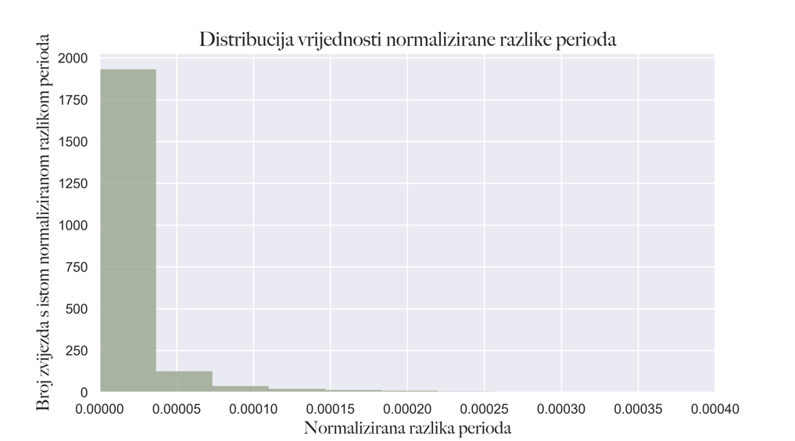

Graf 2: distribucija normalizirane razlike perioda

Uočavamo kako su vrijednosti izrazito male te da većinu zvijezda ima gotovo neprimjetnu razliku u periodu. Koristeći graf iznad, odredila sam iduće granice bodovanja:

1. $0.00002<razlika perioda<0.00005$, vrijedno 2 boda,
2. $0.00005<razlika perioda$, vrijedno 4 boda.

Konačno, odredila sam iduću bodovnu skalu za promjenu amplitude, koju mogu odrediti i bez grafa:

1. $0.05<amplituda<0.15$, vrijedno 1 bod,
2. $0.15<amplituda<2.00$, vrijedno 2 boda.

Konačna bodovna skala omogućavala je maksimum od 12 bodova po svjetlosnoj krivulji. Sve zvijezde s više od 4 bodova (tj. od 5 nadalje) su bile odabrane. Algoritam je izabrao 239 potencijalnih Blazhko zvijezda od početnih 2857 RR Lira. Važno je napomenuti da algoritam nije savršen te da neke Blazhko zvijezde algoritam neće moći prepoznati jer se vrijednosti biranih parametara ne razlikuju od zvijezda bez Blazhko efekta. Algoritam služi kako bi efikasno odredili podskup zvijezda s velikim postotkom Blazhko zvijezda tako da što manje zvijezda treba izrazito detaljno pregledavati, što je i cilj ovog algoritma.

## 2.6 Analiza Blazhko kandidata

Nakon odabira Blazhko kandidata algoritmom opisanim iznad, potrebno je *vizualno analizirati 239 Blazhko kandidata* određenih koristeći prethodno objašnjen algoritam *i odrediti konačnu listu Blazhko zvijezda.* Vizualna analiza temelji se na Python Class objektu koji za svaku zvijezdu generira četiri grafa korištena u analizi. Za zvijezde određene kao Blazhko zvijezde, moguće je pritisnuti gumb „KEEP“ kako bi se analiza nastavila sa sljedećom zvijezdom te se podaci dotične zvijezde spremaju u drugu tablicu. Za zvijezdu koja nije određena kao Blazhko zvijezda, moguće je pritisnuti gumb „CONTINUE“ koji ne sprema podatke zvijezde i nastavlja analizu drugih zvijezda.

Kako bi analiza zvijezda bila što rigoroznija, podijelila sam Blazhko kandidate u 5 grupa:

1. **LINEAR periodogrami:** svi Blazhko kandidati koji su prema LINEAR periodogramu bili izabrani kao kandidat,
2. **ZTF periodogrami:** svi Blazhko kandidati koji su prema ZTF periodogramu bili izabrani kao kandidat,
3. **LINEAR hi-kvadrat:** svi Blazhko kandidati koji su prema vrijednosti LINEAR hi-kvadrata bili izabrani kao kandidat,
4. **ZTF hi-kvadrat:** svi Blazhko kandidati koji su prema vrijednosti ZTF hi-kvadrata bili izabrani kao kandidat,
5. **Ostalo:** svi kandidati koji nisu zadovoljili nijedan kriterij za grupe iznad.

Vizualna analiza provodi se kroz 4 faza promatranja 4 različitih grafova prikazani u sučelju. Prva faza je analiza faze RR Lira LINEAR i ZTF podataka te pregledavanja razlike u periodu.

Slika 10: prva faza vizualne analize Blazhko kandidata

U prvoj fazi provjerava se točnost svjetlosne krivulje, uspoređuje s tipičnim oblikom svjetlosne krivulje RR Lira, jesu li podaci kvalitetni i određujući je li razlika u periodima iznad standarda. Kada su svi uvjeti ispunjeni, nastavlja se s idućom fazom analize.

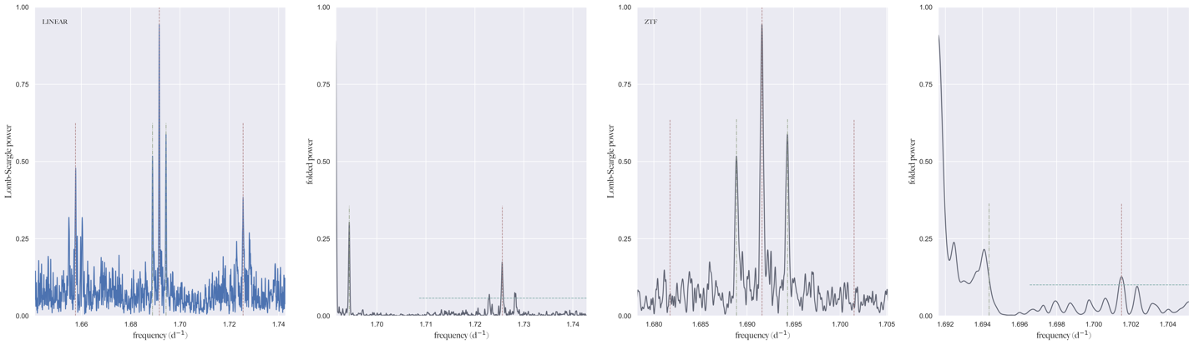

Slika 11: druga faza vizualne analize Blazhko kandidata

Druga faza uključuje provjeravanja točnosti algoritma za periodogram. Na slici iznad vidimo da LINEAR periodogram (lijevo) je lijep primjer Blazhko efekta, s 2 Blazhko vrha jednako udaljenih od glavne frekvencije označeni crvenom linijom, što je vidljivo i na grafu odmah do koji prikazuje pomnožene strane periodograma (§2.4.2). Također provjeravamo je li visina vrhova statistički značajna u odnosu na pozadinu, što je istina za LINEAR primjer iznad. Kod ZTF periodograma vidimo 2 lijepa vrha, no oni se nalaze na frekvencijama koje su *frekvencije godišnjeg aliasa*, stoga nisu pravi signali. ZTF periodogram ne prikazuje nikakav značajni vrh, što je vidljivo na oba grafa. Ako jedan ili oba periodograma ne prikazuju Blazhko efekt, ne znači da mala modulacija amplitude nije prisutna, stoga je uvijek potrebno do kraja pogledati sve grafove na sučelju te nastaviti s fazom 3.

Slika 12: treća faza vizualne analize Blazhko kandidata

Treća faza uključuje promatranje ukupne sezone promatranja LINEAR i ZTF podataka za pojedinu zvijezdu. Potrebno je vidjeti je li magnituda konstantna tijekom čitavog perioda promatranja ili postoji modulacija amplitude. U primjeru iznad, za LINEAR podatke možemo vidjeti da postoji blaga razlika u amplitudi između sezona te da **ne** formiraju pravokutnik. Kod ZTF podataka ne vidimo značajne razlike u magnitudi te možemo aproksimirati oblik svih promatranja kao pravokutnik.

Slika 13: četvrta faza vizualne analize Blazhko kandidata, modulacija amplitude

U zadnjoj fazi vizualne analize potrebno je pogledati kako se svjetlosna krivulja mijenjala po sezoni promatranja. Gleda se postoji li **modulacija amplitude** ili **fazna modulacija**. U primjeru iznad vidljiva je blaga modulacija amplitude, gdje su točke pomaknute u jednom trenutku na najboljem *fitu*, u drugom ispod, a u trećem iznad *fita.* Translacija podataka po y-osi je znak modulacije amplitude.

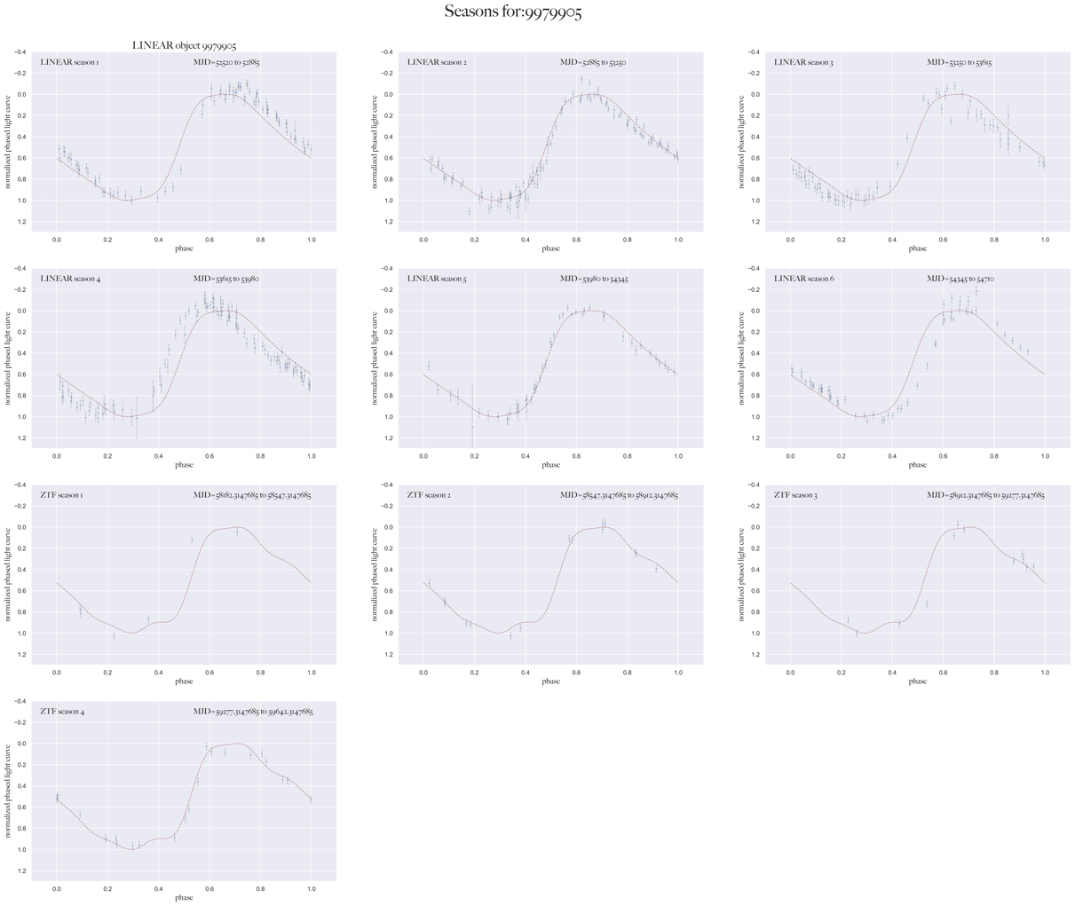

Slika 14: četvrta faza vizualne analize Blazhko kandidata, fazna modulacija

Fazna modulacija je prikazana kao promjena u periodu, odnosno translacija grafa po x-osi u odnosu na najbolji *fit.* Na slici iznad vidljiv je odličan primjer fazne modulacije gdje se mijenja pozicija svih točaka svjetlosne krivulje u odnosu na *fit* kako prolaze sezone promatranja.

Zvijezde koje prikazuju dva minimuma svjetlosti ili nemaju karakterističan oblik svjetlosne krivulje RR Lira odmah se izbacuju kao Blazhko zvijezde. Iako sam na početku izabrala samo promjenjive zvijezde klasificirane kao RR Lire, moglo je doći do krive klasifikacije zvijezda u LINEAR Geneva setu podataka.

Zvijezda se može priznati kao Blazhko zvijezda ako prikazuje ili modulaciju preko grafa sezona ili ako ima jako lijep primjer periodograma. Ako periodogram prikazuje dobre blazhko vrhove s pozadinskim šumom te je blaga modulacija prisutna u grafu sezona, također se zvijezda može priznati kao Blazhko zvijezda.

Nakon prvotne analize svih Blazhko kandidata provodi se još jedna vizualna analiza izabranih kandidata istim postupkom kako bismo došli do konačne liste Blazhko zvijezda pronađene izvan skupova zvijezda.

# 3 REZULTATI

## 3.1 Analiza RR Lira

Analizom podataka, ustanovljeno je da ukupan broj mjerenja za svjetlosne krivulje RR Lira iz LINEAR podataka iznosi 733,550, dok ZTF podaci imaju ukupno 3,533,947 mjerenja. Veći broj mjerenja u ZTF podacima rezultat je njihove strukture, koja uključuje mjerenja u tri različita filtera. Stoga, crveni filter ima 1,772,818 mjerenja, 1,423,997 mjerenja u zelenom i 337,132 mjerenja u infracrvenom filteru. Iz idućeg grafa vidljiva je distribucija mjerenja po svjetlosnoj krivulji za LINEAR zvijezde.

Graf 3: raspodjela mjerenja kod LINEAR RR Lira

Uočavamo da većina zvijezda ima malo iznad 200 mjerenja po krivulji, s uzastopnim porastom u brojnosti za otprilike 500 mjerenja po krivulji. Zapažanje je vrlo pozitivno, budući da su za analizu potrebne LINEAR zvijezde s više od 250 mjerenja po krivulji za pouzdanu analizu. Idući dijagram prikazuje distribuciju mjerenja za sve ZTF filtere:

Graf 4: raspodjela mjerenja kod ZTF RR Lira

Distribucije mjerenja za sve filtere pokazuju sličan oblik, ali graf za infracrveni filter prikazuje manji raspon na x-osi. Zeleni filter najviše zvijezda ima broj mjerenja manje od otprilike 100 promatranja te otprilike 400-500 promatranja. Vrlo slična situacija je s crvenim filtrom, s nešto višim brojem opažanja, otprilike 500-600. Infracrveni filtar ima najmanji broj točaka, s većinom zvijezda ispod otprilike 50 te 100 promatranja.

Drugi osnovan aspekt samih svjetlosnih krivulja je duljina promatranja dotične zvijezde. Zvijezda nije promatrana čitavo vrijeme, nego u kraćim sezonama ili u intervalima od jedne noći, budući da se ne promatra tijekom dana. Iduća dva dijagrama prikazuju razliku u razdoblju promatranja kod LINEAR i ZTF parova:

Graf 5: distribucija vremenskih perioda LINEAR zvijezda

Graf 6: distribucija vremenskih perioda ZTF zvijezda po filterima

Većina LINEAR zvijezda ima period promatranja između 1900 i 2000 dana. Slična je situacija i kod ZTF zvijezda, no vidljivo je da postoje mnoge zvijezde s izrazito kratkim periodom promatranja ili gdje je period jednak nuli. Period promatranja jednak nuli objašnjava se nedostatkom ZTF para za neke LINEAR zvijezde.

Graf 7: prostorna distribucija RR Lira po galaksiji

Zapažamo da se RRab i RRc tipovi ne grupiraju u specifičnim područjima, već su distribuirani ravnomjerno po nebu te da se sve zvijezde nalaze na galaktičkoj širini višoj od 30º. Zapažanje pokazuje da zvijezde se ne nalaze u nekom posebnom skupu ni prema središtu galaksije.

## 3.2 Analiza RR Lira i pronalazak Blazhko zvijezda

Nakon osnovne analize RR Lira, slijedila je analiza metodama objašnjenim u §2 ovog rada. Iz prvotnog skupa od 2914 RR Lira, 2857 zvijezda odabrano je za daljnju analizu na temelju izračuna perioda, analize periodograma i vrijednosti hi-kvadrata.

Koristeći algoritam za prepoznavanje Blazhko kandidata, selektirano je 239 zvijezda. Zatim su bile vizualno analizirane procesom objašnjenim u §2.6. Nakon toga, selektirano je 136 Blazhko zvijezda. Prema broju konačnih Blazhko zvijezda, uspješnost algoritma za selekciju Blazhko kandidata je 57 %. Tablica ispod prikazuje 10 primjera Blazhko zvijezda pronađenih u LINEAR i ZTF podacima te neke njihove osnovne podatke:

Tablica 2: 10 Blazhko zvijezda i njihovi osnovni podaci

### 3.2.1 Detaljan opis 4 Blazhko zvijezde: 4101289, 6819457, 7048826, 10260828

U ovom dijelu opisujem četiri primjera Blazhko zvijezda za ilustraciju načina biranja Blazhko zvijezda te njihovih značajki.

3.2.1.1 Zvijezda 4101289

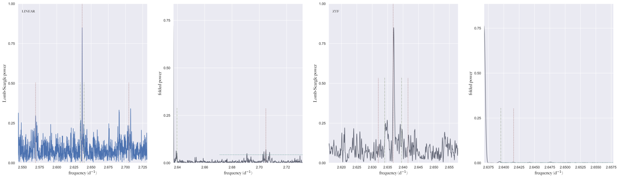

Slika 15: sučelje za vizualnu analizu Blazhko zvijezde 4101289

Iz slika iznad primjećujemo da periodogram kod LINEAR i ZTF podataka ne prikazuje signifikantnu prisutnost Blazhko efekta, no to ne znači da zvijezda nije Blazhko. Iz dijagrama za sezone promatranja LINEAR i ZTF podataka sveukupno, vidimo da kod LINEAR podataka ima naznake promjene amplitude, karakteristično za Blazhko zvijezde. Kada pobliže pogledamo zadnju sliku koja prikazuje pojedinačne sezone, *očita je vrlo snažna modulacija perioda* i u LINEAR i u ZTF podacima.

#### 3.2.1.2 Zvijezda 6819457

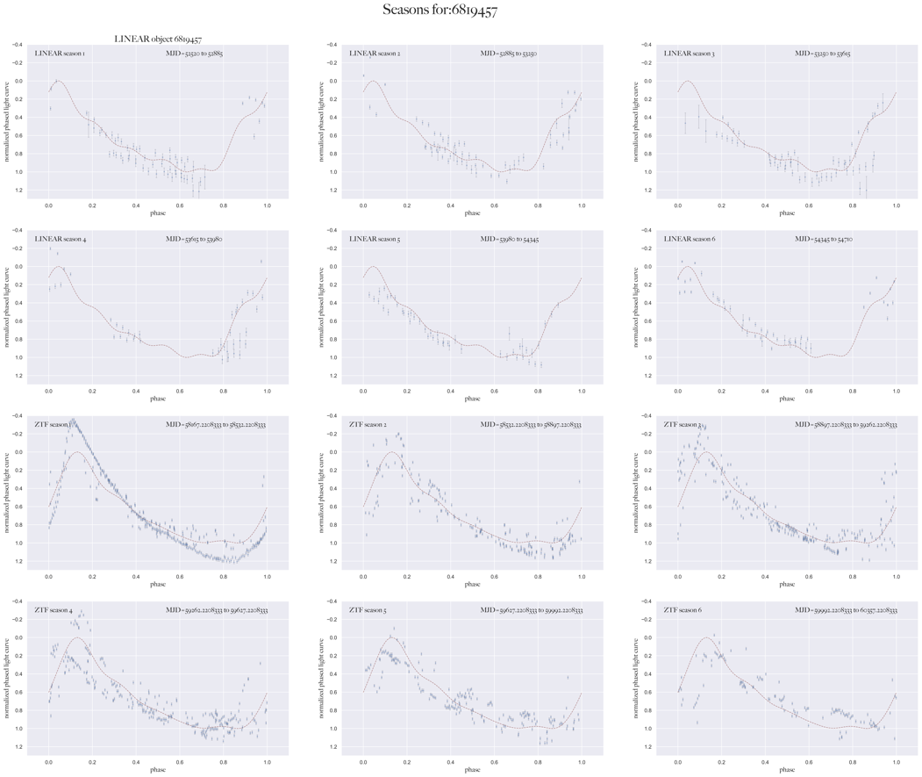

Slika 16: sučelje za vizualnu analizu Blazhko zvijezde 6819457

Samo gledajući prikaz jedne faze svjetlosne krivulje zvijezde možemo vidjeti modulaciju amplitude kod ZTF podataka, budući da su podaci vrlo raspršeni s malom greškom mjerenja. Iako periodogrami ne prikazuju Blazhko frekvencije, gledajući krivulje po sezonama promatranja možemo uočiti izrazito snažnu modulaciju amplitude kod ZTF podataka.

#### 3.2.1.3 Zvijezda 7048826

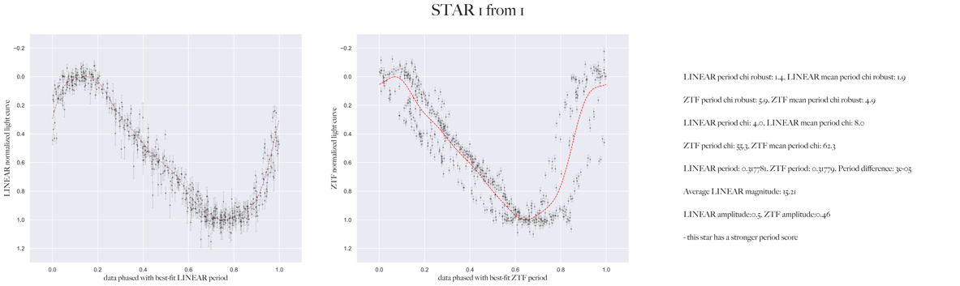

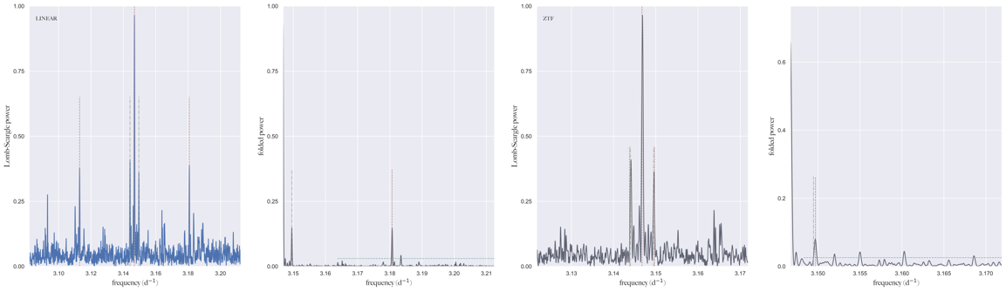

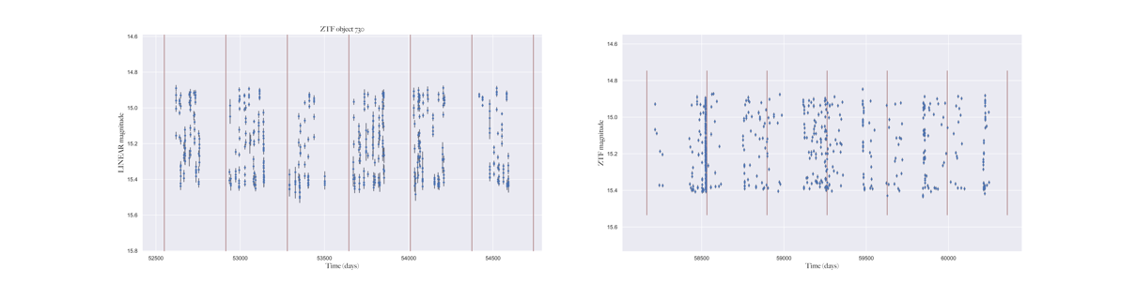

Slika 17: sučelje za vizualnu analizu Blazhko zvijezde 7048826

U ovom primjeru, LINEAR periodogram prikazuje lokalne Blazhko frekvencije, dok ZTF periodogram ne prikazuje naznake Blazhko efekta. Gledajući sezonska promatranja zvijezde, uočavamo modulaciju amplitude kod LINEAR i blagu faznu modulaciju, dok kod ZTF podataka vidimo snažnu faznu modulaciju.

#### 3.2.1.4 Zvijezda 10260828

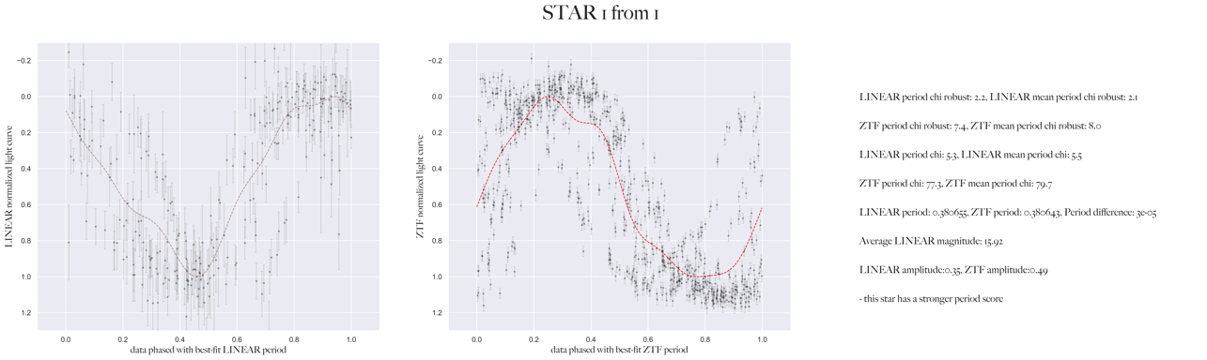

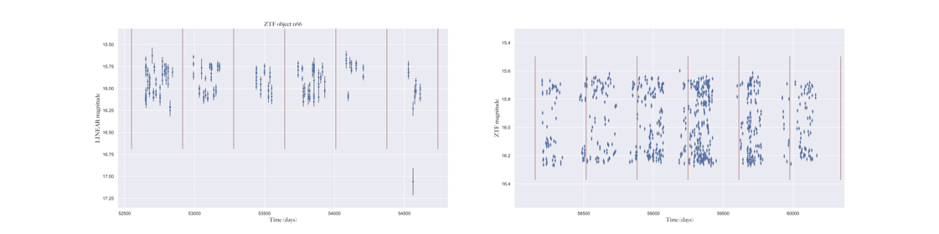

Slika 18: sučelje za vizualnu analizu Blazhko zvijezde 10260828

Zvijezda 10260828 nema naznaka Blazhko efekta kod ZTF periodograma, no ima naznake Blazhko frekvencijama kod LINEAR periodograma. Gledajući sezonske svjetlosne krivulje zvijezde, možemo vidjeti vrlo očitu modulaciju faze kod LINEAR i ZTF podataka, prikazujući fantastičan primjer Blazhko zvijezde.

# 4 RASPRAVA I ZAKLJUČAK

U ovom praktičnom radu promatrala sam svjetlosne krivulje RR Lira preko dva različita skupa podataka: **LINEAR** i **ZTF** pregleda neba. Razlika u vremenu promatranja ova dva pregleda neba je otprilike 10 godina, što mi daje uvid u dugoročnu promjenu svjetlosne krivulje pojedine zvijezde. Počela sam sa 7010 promjenjivih zvijezda iz LINEAR podataka [30, 31] te uz klasifikacije zvijezda odabrala sam 2914 RR Lira i napravila ZTF bazu podataka. Analizom podataka koristeći razne algoritme te vizualnu analizu, odredila sam **136 Blazhko zvijezda**, odnosno oko 4.67 % od početnog skupa podataka za RR Lire.

Graf 8: distribucija LINEAR i ZTF Blazhko perioda

Većina Blazhko zvijezda ima mali Blazhko period, manji od 50 dana što je u skladu s distribucijom perioda RR Lira jer što je manji period RR Lire i njen Blazhko period je manji. Vidljiv je drugi vrh u distribuciji kod ZTF podataka od oko 150 dana, što je zanimljivo opažanje. Pobliže možemo analizirati razliku glavne frekvencije (period) i Blazhko frekvencije (Blazhko period) iz idućih grafova:

Graf 9: LINEAR i ZTF razlike glavnih i Blazhko frekvencija

Vidljivo je da su razlike u frekvencijama izrazito male, gdje LINEAR ima najviše zvijezda s otprilike 0.035 razlike u frekvencijama, dok ZTF ima najviše zvijezda s razlikom manjom od 0.02. Zanimljivo je koliko male razlike u frekvencijama uzrokuju vidljive modulacije svjetlosne krivulje.

Graf 10: točkasti dijagram LINEAR i ZTF vrijednosti hi-kvadrata

Još jedan prikaz kako male razlike u periodu pulsiranja same zvijezde uzrokuju promjene u svjetlosnoj krivulji prikazuje Graf 10. Tamnoplava boja prikazuje vrijednosti hi-kvadrata svih RR Lira, dok svijetlo-plava boja prikazuje Blazhko zvijezde. Većina razlika u periodu su manje od 0.0001 dana, a razlike u vrijednostima hi-kvadrata su primjetne i signifikantne. Također možemo uočiti kako većina Blazhko zvijezda imaju niske vrijednosti hi-kvadrata za LINEAR podatke no više vrijednosti za ZTF podatke.

Od 136 novootkrivenih Blazhko zvijezda, 71 % su RRab tipa, a 29 % su RRc tipa. Udio RRab i RRc tipa nije se mnogo promijenio između Blazhko skupa zvijezda i početnog skupa zvijezda te je u skladu s drugim istraživanjima [31, 38], udio RRab mnogo veći od udjela RRc tipa.

Graf 11: pozicije Blazhko zvijezda pomoću galaktičkih koordinata

Gledajući prostorni raspored Blazhko zvijezda po galaksiji, većina ih se nalazi između 0º i 150º, iznad 30º galaktičke širine. Mali dio zvijezda nalaze se nakon 240º galaktičke dužine, većinski RRab tipovi zvijezda.

Konačno, zaključujem da je glavni cilj ovoga rada ispunjen te sam uspješno pronašla velik broj RR Lira s Blazhko efektom. Od početnog skupa podataka RR Lira, 4.67 % su Blazhko. Neka druga istraživanja koriste Kepler teleskop [23] s izrazito preciznim podacima koji se ne mogu reproducirati na Zemlji ili *Konkoly* pretraga neba [24] pokazuju da su 30-47 % početnih RR Lira Blazhko zvijezde. U usporedbi s ovim praktičnim radom, veličina početnog seta RR Lira tih istraživanja mnogo je manji, otprilike 50 zvijezda, dok u našem istraživanju početna količina RR Lira mnogo je veća, s 2914 zvijezda. Kada bismo gledali druge preglede neba s mnogo većom početnom količinom podataka, otprilike 10,000 RR Lira [28], postotak Blazhko zvijezda je 5.6 %.

Zaključujem da je udio Blazhko zvijezda pronađenih u ovom radu u skladu s istraživanjima s velikim početnim brojem RR Lira. Neki drugi faktori su preciznost podataka, gdje su LINEAR podaci mnogo manje precizni od npr. Kepler podataka. Osim samih podataka, promatrala sam sasvim različit dio neba, zvijezde koje nisu dio nekog skupa zvijezda, dok su druga istraživanja gledala kuglaste skupove ili središte galaksije. Faktor opažanja različitog dijela neba isto može utjecati na postotak prisutnih Blazhko zvijezda. Također, moraju se uzeti i u obzir nepregledane zvijezde koje algoritam nije selektirao tijekom procesa odabira Blazhko kandidata koje su možda i Blazhko zvijezde. Neovisno o poteškoćama tijekom potrage za Blazhko zvijezdama, smatram da sam uspjela pronaći veliki broj Blazhko zvijezda. U ovome praktičnom radu iskorištena je jedinstvena mogućnost pregledavanja do sada nepregledanog dijela neba koristeći dva seta podataka koji su razmaknuti vremenski 10 godina, dajući novu perspektivu u potrazi za Blazhko zvijezdama. Mogućnost gledanja iste zvijezde nakon dugog perioda (10 godina) pruža uvid u dugotrajnost Blazhko efekta te kako se manifestira tijekom vremena.

U budućnosti želim nastaviti analizu ovih Blazhko zvijezda te gledati postoje li neki trendovi među pronađenih 136 zvijezda tako što bih analizirala još jednu bazu podataka koji imaju podatke LINEAR zvijezda koje sam analizirala. Također bih mogla istražiti mogućnosti izrade neuronske mreže koja bi tražila Blazhko zvijezde umjesto da vizualno moram analizirati svaku zvijezdu zasebno ili neke druge metode određivanja fazne i amplitudne modulacije. Zasada, ovaj praktičan rad služi kao dobar primjer za automatizaciju traženje Blazhko zvijezda za buduće teleskope kao LSST i dr. koji bi mogli unaprijediti naše znanje o Blazhko efektu i RR Lirama s velikom količinom podataka koju će producirati.

# 5 LITERATURA I IZVORI

1. <https://chandra.harvard.edu/graphics/edu/earth_scientist_stars.pdf> (3.8.2023.)
2. <https://openstax.org/books/astronomy-2e/pages/19-3-variable-stars-one-key-to-cosmic-distances> (4.7.2023.)
3. <http://spiff.rit.edu/classes/phys370/lectures/mags/mags.html> (3.3.2024.)
4. <http://spiff.rit.edu/classes/phys370/lectures/pulse_ii/pulse_ii.html> (4.3.2024.)
5. <http://spiff.rit.edu/classes/phys370/lectures/pulse_i/pulse_i.html> (4.3.2024.)
6. <http://spiff.rit.edu/classes/ladder/lectures/varstars/varstars.html#pulse> (5.3.2024.)
7. <https://web.physics.ucsb.edu/~jatila/LambdaLabs/Globulars/HRdiagramlab_JKV.pdf> (7.3.2023.)
8. <https://articles.adsabs.harvard.edu/full/1992ApJS...79..507R/0000512.000.html> (5.3.2024.)
9. <https://astronomy.swin.edu.au/cosmos/h/hertzsprung-russell+diagram> (6.3.2024.)
10. <https://www.animations.physics.unsw.edu.au/jw/beats.htm> (21.2.2024.)
11. <https://phys.libretexts.org/Courses/University_of_California_Davis/UCD%3A_Physics_7C_-_General_Physics/8%3A_Waves/8.6%3A_Beats> (21.2.2024.)
12. <https://hrcak.srce.hr/file/175513> (12.2.2024.)
13. <https://home.ifa.hawaii.edu/users/mendez/ASTRO110LAB11/variables.html> (10.8.2023.)
14. Percy J. (2007) *Understanding Variable Stars* 1. izd. Cambridge - 3. i 6. poglavlje
15. <https://www.assa.org.au/resources/variable-stars/classifying-variable-stars/> (23.7.2023.)
16. <https://www.aavso.org/vsots_rrlyr> (20.7.2023.)
17. <https://en.wikipedia.org/wiki/RR_Lyrae_variable> (24.7.2023.)
18. <https://ogle.astrouw.edu.pl/atlas/RR_Lyr.html> (24.7.2023.)
19. <https://www.aavso.org/sites/default/files/Variable%20Star%20Classification%20and%20Light%20Curves%20Manual%202.1.pdf> (25.7.2023.)
20. <https://www.eso.org/sci/publications/messenger/archive/no.13-jun78/messenger-no13-15-17.pdf> (3.8.2023.)
21. <http://www.physics.smu.edu/sdalley/quarknet/Variable%20Star%20Astronomy.pdf> (6.8.2023.)
22. <https://en.wikipedia.org/wiki/Blazhko_effect> (6.8.2023.)
23. Sazbo R. et al. (2013) *Blazhko effect in Cepheids and RR Lyrae stars,* Cambridge University Press, Vol. 9, Simpozij S301 (<https://arxiv.org/pdf/1309.3969v1.pdf>)
24. Jurcsik, Sodor, et al. (2009) *The Konkoly Blazhko Survey: is light-curve modulation a common propery of RRab stars?,* Monthly Notices of the Royal Astronomical Society, Vol. 400, Izdanak 2 (<https://ui.adsabs.harvard.edu/abs/2009MNRAS.400.1006J/abstract>)
25. Kolenberg K. (2008), 1907-2007: *What's new on the Blazhko front?,* J. Phys.: Conf. Ser. 118 012060 (<https://iopscience.iop.org/article/10.1088/1742-6596/118/1/012060/pdf>)
26. Szabo R., Kollath Z. et al. (2010), *Does Kepler unveil the mystery of the Blazhko effect? First detection of period doubling in Kepler Blazhko RR Lyrae stars*, Monthly Notices of the Royal Astronomical Society Vol. 409, Izdanak 3, (<https://arxiv.org/pdf/1007.3404.pdf>)
27. Stothers B. (2006), *A new explanation of the Blazhko effect in RR Lyrae stars*, The Astrophysical Journal, 652:643-649, (<https://iopscience.iop.org/article/10.1086/508135/pdf>)
28. Netzel, Smolec et al. (2018), *Blazhko effect in the first overtone RR Lyrae stars of the OGLE Galactic bulge collection,* Monthly Notices of the Royal Astronomical Society , Vol. 480, Izdanak 1, (<https://academic.oup.com/mnras/article/480/1/1229/5055626>)
29. Teays T. (2018), *The Blazhko effect in RR Lyrae*, IAU colloquium Vol 139., (<https://www.cambridge.org/core/journals/international-astronomical-union-colloquium/article/blazhko-effect-in-rr-lyrae/5A46E7907CCD38501CBB27028CDB0560>)
30. Sesar B., Stuart J., Ivezić Ž. et al. (2011), *Exploring the variable sky with LINEAR I. photometric recalibration with the sloan digital sky survey,* The Astronomical Journal, 142:190, (<http://faculty.washington.edu/ivezic/Publications/Sesar2011LINEAR.pdf>)
31. Palaversa L., Ivezić Ž., Eyer L. et al. (2013), *Exploring the variable sky with LINEAR III. Classification of periodic light curves,* The Astronomical Journal, 146:101, (<http://faculty.washington.edu/ivezic/Publications/Palaversa2013LINEAR.pdf>)
32. Bellm E., Kulkarni S. et al. (2019), *The Zwicky Transient Facility: System Overview, Performance and First results*, Publications of the Astronomical Society of the Pacific, 131:018002, (<https://iopscience.iop.org/article/10.1088/1538-3873/aaecbe/pdf>)
33. Deb and Singh (2009), *Light curve analysis of variable stars using Fourier decomposition and principal component analysis,* Astronomy and Astrophysics, 507, 1729-1737, (<https://www.aanda.org/articles/aa/pdf/2009/45/aa12851-09.pdf>)
34. Ivezić Ž. et al. (2004), *The selection of RR Lyrae stars using single-epoch dana,* The Astronomical Journal, 129:1096-1108, (<http://faculty.washington.edu/ivezic/Publications/203458.web.pdf>)
35. <https://www.youtube.com/watch?v=J5smgeVN38I> (25.7.2023.)
36. <https://www.youtube.com/watch?v=NJIIwIVZPws> (3.8.2023.)
37. <https://www.youtube.com/watch?v=spUNpyF58BY> (7.8.2023.)
38. <http://sait.oat.ts.astro.it/MmSAI/77/PDF/492.pdf> (2.4.2024.)

## 5.1 Popis slika

Slika 1: ovisnost neprozirnosti plina o temperaturi (aproksimativan model) [8] 7

Slika 2: prikaz interakcije fotona i atoma $H$ i $H-$ [6] 8

Slika 3: model cijevi sa stojnim valovima unutar promjenjive zvijezde (ilustracija autora) 9

Slika 4: prikaz Blazhko efekta kod RR Lira [25, 38] 13

Slika 5: interferencija valova pri malom period promatranja 14

Slika 6: interferencija valova pri duljem period promatranja, modulacija amplitude je vidljiva 15

Slika 7: modulacija amplitude preko punog perioda promatranja, dolazi do izražaja 15

Slika 8: simulacija svjetlosne krivulje za analizu periodograma 24

Slika 9: Lomb-Scargle periodogram frekvencija i perioda simulacije svjetlosne krivulje 25

Slika 10: prva faza vizualne analize Blazhko kandidata 30

Slika 11: druga faza vizualne analize Blazhko kandidata 31

Slika 12: treća faza vizualne analize Blazhko kandidata 31

Slika 13: četvrta faza vizualne analize Blazhko kandidata, modulacija amplitude 32

Slika 14: četvrta faza vizualne analize Blazhko kandidata, fazna modulacija 33

Slika 15: sučelje za vizualnu analizu Blazhko zvijezde 4101289 40

Slika 16: sučelje za vizualnu analizu Blazhko zvijezde 6819457 42

Slika 17: sučelje za vizualnu analizu Blazhko zvijezde 7048826 44

Slika 18: sučelje za vizualnu analizu Blazhko zvijezde 10260828 46

## 

## 5.2 Popis grafova

Graf 1: distribucija vrijednosti hi-kvadrata 28

Graf 2: distribucija normalizirane razlike perioda 29

Graf 3: raspodjela mjerenja kod LINEAR RR Lira 35

Graf 4: raspodjela mjerenja kod ZTF RR Lira 36

Graf 5: distribucija vremenskih perioda LINEAR zvijezda 36

Graf 6: distribucija vremenskih perioda ZTF zvijezda po filterima 37

Graf 7: prostorna distribucija RR Lira po galaksiji 37

Graf 8: distribucija LINEAR i ZTF Blazhko perioda 47

Graf 9: LINEAR i ZTF razlike glavnih i Blazhko frekvencija 48

Graf 10: točkasti dijagram LINEAR i ZTF vrijednosti hi-kvadrata 49

Graf 11: pozicije Blazhko zvijezda pomoću galaktičkih koordinata 50

## 5.3 Popis tablica

Tablica 1: Metapodaci LINEAR zvijezda koji imaju klasifikaciju tipa zvijezde 19

Tablica 2: 10 Blazhko zvijezda i njihovi osnovni podaci 38

1. <https://github.com>
2. <https://www.python.org>
3. <https://code.visualstudio.com>
4. <https://www.anaconda.com>
5. <https://github.com/emadonev/var_stars>
6. AstroML: https://www.astroml.org
7. IPAC: https://www.ipac.caltech.edu
8. IRSA: https://irsa.ipac.caltech.edu/frontpage/